ModACT - Formulaire de soumission d'un poster

Cette première page permet d'identifier les auteurs d'une soumission d’un poster pour la conférence ModACT. Elle ne sera pas fournie aux relecteurs.

Le poster proposé se doit d'être anonyme : veillez à ne laisser transparaître aucune référence, directe ou indirecte, aux auteurs ou à leur environnement de recherche.

Le cadre d'indentification situé en bas de page est réservé aux organisateurs : il permettra de relier les auteurs à leur poster anonyme.

|  |  |
| --- | --- |
| **Titre du poster** |  |
| **Mots clés**  6 maximum, dont au moins 3 issus de la liste [ModACT](http://www.modact.net/) |  |
| Nom du premier auteur |  |
| Prénom |  |
| email |  |
| Titre (Mme, M., Dr, Prof) |  |
| Équipe de recherche |  |
| Institution |  |
| Nom du second auteur |  |
| Prénom |  |
| email |  |
| Titre (Mme, M., Dr, Prof) |  |
| Équipe de recherche |  |
| Institution |  |

Cadre d'identification

réservé

droppedImage.tiff

Titre - Style ModACT_Poster_Titre : Arial 14 gras

Texte – Style ModACT_Poster_Corps de texte : Arial 12 justifié à utiliser pour composer vos blocs de texte.

Ses dimensions sont laissées libres mais évitez une largeur qui provoque de longues lignes, toujours difficiles à lire.

Titre du poster – Style ModACT_Poster_Titre : Arial 14 gras ligne 1

ligne 2

Nom de l’auteur – Style ModACT_Poster_Nom Auteur : Arial 12 gras

Affiliation et email – Style ModACT_Poster_Affil-Email : Arial 12

N° …….

*Respectez les marges proposées de 1 cm sur les 4 bords du format A4 et utilisez-les pour aligner vos contenus.*

Contenu

Pour une communication efficace, découpez votre contenu en rubriques :

* le titre, explicite, sur une ou deux lignes
* la problématique, illustrée si possible
* l’objectif, qui doit accrocher le lecteur
* la méthode, sans détails techniques,
* les résultats, quantitatifs ou qualitatifs donnés à l’aide de graphiques
* la conclusion, soulignant ce qu'il faut retenir
* les principales références bibliographiques (2 ou 3 suffisent)
* éventuellement un QR code, comme lien vers de l'information complémentaire.

Image

Légende – Style ModACT_Poster_Légende : Arial 10 centré

à utiliser sous chaque figure ou tableau

Titre Arial 14 gras

Suite du texte Arial 12 justifié, à utiliser pour la suite de vos blocs de texte.

Créez deux ou trois colonnes pour structurer votre mise en page.

Ce qui suit n’a pas plus d’intérêt, c’est juste pour prolonger le visuel d’un bloc de texte justifié. Ne poursuivez pas sa lecture de ce bloc qui ne vous servira à rien. Voilà, on vous l’avait bien dit.

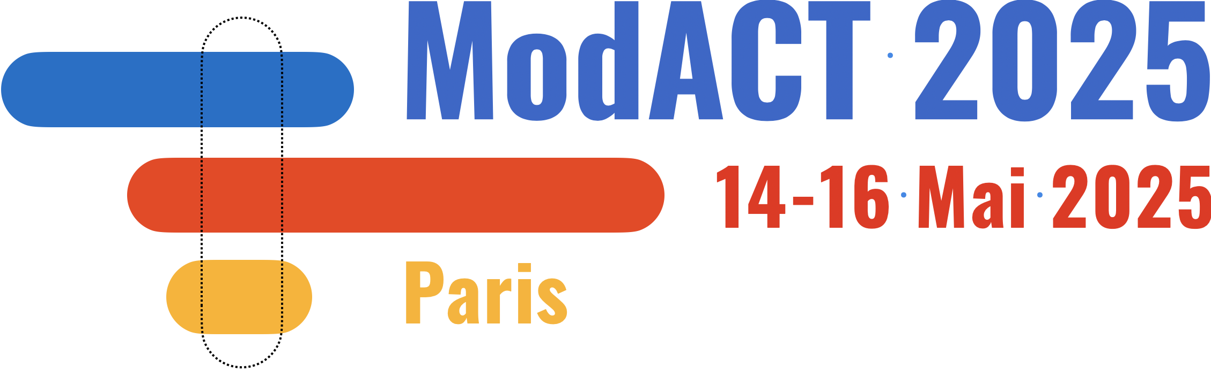  

***Préparez votre poster à partir de ce format A4 (L21 x H29,7 cm)***

***Il sera ensuite imprimé***

***par un agrandissement au format A1 (L59,4 x H84,1 cm).***